**KEEP项目产品需求规格说明书**

2017/05/02阅读 2.7万 评论 29收藏 437

非常清晰完整的需求文档，刚开始看的时候差点以为是内部的PRD文件来着。很有想法，推荐你也阅读一下，不论是方法论还是想法很多都可以参考。

**1.项目背景**

**1.1行业现状及趋势分析**

澄清：数据和信息源自艾瑞咨询

<http://wreport.iresearch.cn/uploadfiles/reports/636142260858372212.pdf>

艾瑞咨询的结果已经很清晰的展现出近几年全民运动健身的高速发展，在这里不做过多赘言。简单总结一下：

1. 随着人民生活水平的日益提高，人民对环境和个人健康关注度有显著提升。传统健身行业原地踏步，已逐渐无法满足年轻人的需求。跑步和健身类APP的出现极大程度上满足了年轻用户：
2. 低成本进入，只需要下载app，在家既可以免费跟着视频健身\出门即可跑步；
3. 完善的等级和积分制度以及数据反馈能够很大程度上给予用户成就感；
4. 良好的成果分享和同好社群增强了用户黏性，打开APP即练的便利性也让坚持   更加容易。

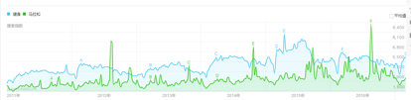

数据摘自百度指数（2017.4.22）

**附：PEST分析**

**（1）政治**

健身市场由于有利于中国的基本国策—提倡“全民健身运动”，受到政府管制约束少。同时也可丰富人民生活，从体育产业的运营来加大固定资产投资额，提高地方 GDP，增加税收收入。在如此大背景下，健身房市场开始放量增长。

**（2）经济**

随着人民生活水平的日益提高，中国的恩格尔系数在下降，这也就意味着吃饭和食物支出在家庭收入中的比例在下降，消费者把越来越多的收入投入到休闲娱乐和自身建设等方面。

**（3）社会**

经济发展了，人们对个人健康更加关注。通过传统传媒如电视电影报纸，美国文化继续在迅猛地渗透到中国人的骨子里来，互联网更是把文化以及观念理念的传播发挥到极致。全民健身正在成为社会的关注热点。

**（4）技术**

移动APP的形态日趋成熟，4G及WIFI网络的发展足以支持视频的播放。可穿戴设备和智能硬件以及传感器的高速发展使采集用户身体数据变得更加便携化和低成本。

**1.2 问题**

**1.21 第一角度，社交：**

我们发现在发现Keep的精选栏目虽然多是俊男美女，容易吸引眼球，但是这样会存在2个问题：

1. 形式太单一，只是身材爆好的俊男美女虽然在第一次可以吸引用户较长时间驻足，但是我们推测衰减会比较大，因为没有新鲜感，用户会知道点开这个一定是俊男美女，再无其他。
2. 作为一个体量如此之大，用户量如此之多的产品精选状态的评论数和点赞数只有数百级别。大多数用户的状态均是低评论&低点赞数。由此可见用户的社交参与度不高。

那我们逐根溯源，当用户使用Keep的社交功能时，TA在诉求什么。简单的总结下来：

1. 当我锻炼的时候，大家也在锻炼，有人陪伴。
2. 让我对健身所带来的成果有一个可见的期望。
3. 解决一些健身所带来的困扰和问题。
4. 分享快乐，成为达人，变身健身届的红人。

以上4点，2和4完成得不错。而1和3在社交互动上方面有些蹩脚。从长久来看，增加用户的社交活跃度对用户对于品牌认知的提升以及付费转化率都有着很强的影响力。因此，我们决定从此处入手优化keep。

**1.22 第二角度，盈利模式：**

就目前而言我们看到的：keep的收入部分在商城售卖物品和推广（推广广告很少）。

粗略估算了一下，商城的收入在千万级别（根据销量，不知道其是自上线累计总销量还是阶段级销量），一个健身垫的销量是3W＋，从总体而言与其高匹配度的用户以及用户体量相比，并没有反应出相对应的价值。

**1.3 机遇**

至此，我们决定：

**1.3.1 一个功能： 直播路线**

与其他直播平台不同的是，我们对于keep直播的定位是健身社交。例如：

* 能讲段子又能把健身剖析的头头是道的民间艺(doubi)术(jiao)家(lian)。
* 帮助你合理制定健身计划的规划师。
* 曾经看不着脖子看不着腰，现在简直是十六块腹肌人鱼线马甲线什么都有的励志帝。
* 帮你合理搭配膳食越吃越瘦的暖心营养师等等。

以上每一种直播都可以衍生出不同的盈利模式。

**1.3.2 一个活动： 线下健身**

线下活动，我们决定联合优质健身房策划一次keep线下体验活动，选择一家优质的健身房（最好是连锁健身品牌），聚集健身房周围的keep用户，进行一次健身之旅活动。

健身之旅主要包含：

1. 健身房明星教练（最好还是keep用户）讲授健身心得
2. 教练和keep用户互动环节
3. 身体机能检测，并同步至keep
4. 理疗体验（用户根据需求可选）
5. 健身房会员转化

未来可演化为keep合作健身品牌，渗入线下市场（售卖健身用品，私教单次约指导，理疗，keep健康餐厅）

**1.3.3 一些优化： 用户体验提升**

* 增加播放音乐入口，使用户可以在跑步时播放keep内置音乐。
* 优化卡路里显示，将消耗的卡路里转化为人们共识度高的食物增加在卡路里数字下面显示辅助理解。男生（炸鸡腿）女生（奶油蛋糕）。
* 增加日排行榜统计，统计当日运动量。

**1.4 名词解释**

KOL：关键意见领袖，Key Opinion Leader

不重要，最快速最低成本的找到市场痛点需求最重要。

PGC：Professional Generated Content ,专业生产内容（视频网站）、专家生产内容（微博）。用来泛指内容个性化，视角多元化、传播民主化、社会关系虚拟化。

KEEP币：用户在平台充值后再账户中拥有的虚拟货币，用来为打赏主播购买礼物，主播收到的礼物变现，可充值，可提现。

轻直播：媒体号拥有直播间，直播来源为记者或者其他身份的个人用户，一个媒体号可以有一个或者多个个人直播来源。

**2.项目评估**

由于是新增直播功能，本着MVP轻量、快速迭代的原则，按照下面维度对项目进行评估：

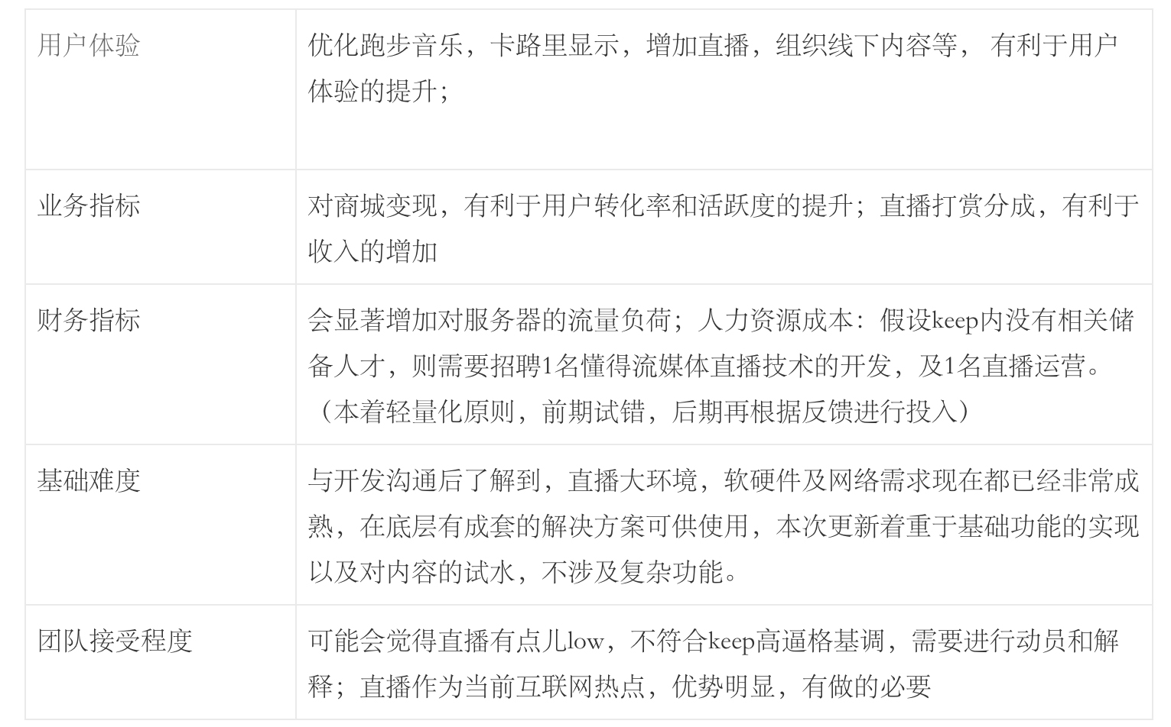

**3.项目目标**

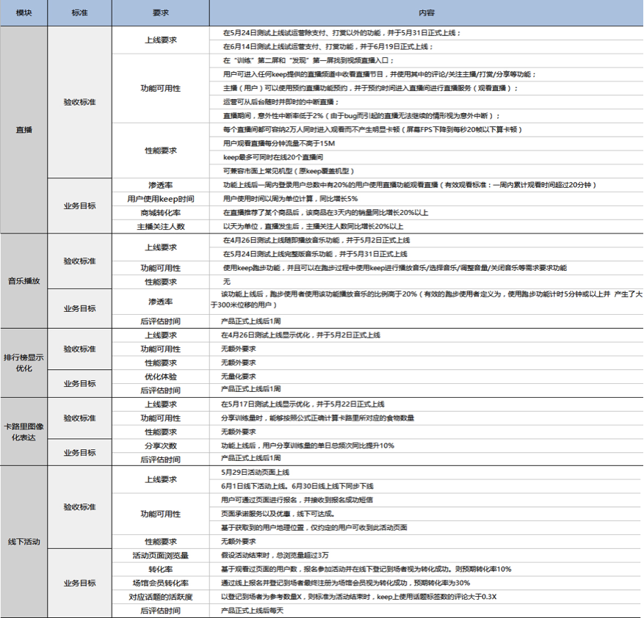

**3.1价值模型**

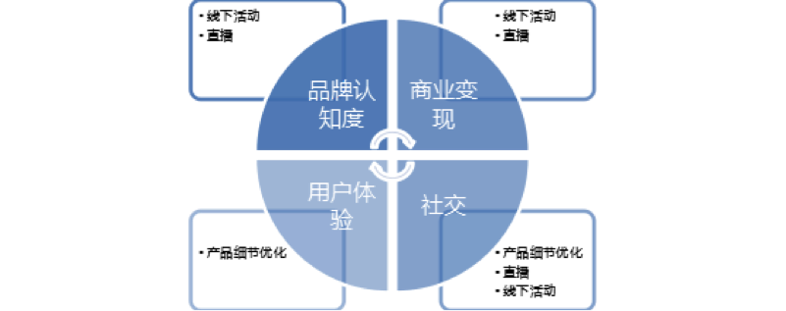

此次功能迭代，旨在为keep探索更多的社交和变现的可能，至于提升用户体验和品牌认知度是一个永久且长期建立的过程，在任何时刻都不该忘记。

**4.项目方案描述**

**4.1 产品方案**

此次keep版本迭代围绕一下增加直播功能、线下活动和优化展开：

**一、直播**

需求用户：相较于薄荷网、咕咚运动、乐动力、河狸家等细分领域的移动应用软件，Keep赶的是一班晚车，但这似乎没有影响它的表现。2015年2月，Keep才正式上线，到9月份，其用户已经突破600万，甚至，期间的3个月，在低成本的前提下，用户猛增了200万。keep虽然可以拥有庞大的用户群体，也有着旺盛的消费需求，但因为健身是非常线下的活动，纯线上的App如何联系线下又成为难点。而没有稳定的变现模式，也就没有办法进一步发展。

众所周知，视频教学要比图文教学更加直观，效率更加高效。而直播教学则更佳高效，经过我组头脑风暴，直播健身是个不错的选择。之所以选择直播健身节目的模式，也跟当下直播行业火热的趋势相契合，想要抓住直播这个风口。通过直播健身节目，做“在线健身房”，实现商业化，因此我们认为keep加入直播迫在眉睫。

背景：现在大多数直播都没有实质性内容，连万人瞩目的Papi酱直播也并没有多大的实质性内容。所以目前keep首先挖掘的就是直播功能在用户价值方面的体现。运动直播的好处就在于，用户能感受到高互动性、实时性、强参与感，会有很高的付费欲望。我们希望自己的直播内容粘性高、用户跟着反复看，而且不止是看，是边看边运动，给用户带来使用价值。

所以，为了更加直观的为大家提供知识教学，我们的keep健身直播主要是私教主播带领学员们训练用。而在线上，我们的教练也可以点名，可以示范动作，可以带节奏，可以和用户交流，而且对于用户来说，这是即时和免费的。

Keep独特的DNA决定其做直播的必要性，以下为我组头脑风暴产物之框架：

* 用户申请成为直播者
* 直播者预约直播
* 开始直播
* 用户预约直播
* 用户观看直播入口
* 直播互动
* keep币充值体现
* 直播间历史回放

定位：“健身+直播”的垂直PGC内容输出，于直播很乐于看到优质直播资源的引入；而签约主播也获得了面对几万观众，收获粉丝的机会。而于健身房可以有效地帮助他们利用场地，节省教练的人力成本。

发展：当keep的直播真的能够成为线上健身房之时，它就凭借着优质内容建立了竞争壁垒；而鉴于直播行业的火热，keep健身直播的盈利，也是可以预期的。

**二、线下活动**

要多组织线上报名线下交流的比赛，这种模式本身也是很轻的，每个大区有一支高效的组织团队就可以了，不用担心模式太重被拖入泥沼。多种多样的线下趣味比赛活动增加了新用户的黏性，而且这些本身也是开发拓展新用户的渠道。

定期组织线下交流分享，给一些高等级用户提供到一些表现、表演的机会，满足其虚荣心。你说你花了那么大精力弄出一个社区鼓励大家晒照不就是为了满足用户“晒”、“炫耀”的心理吗？那为何不更进一步？

**三、版本优化**

结合用户心里以下优化应运而生

排行榜优化显示：

* 添加每日训练排名；
* 总训练中按照每天/每周/每月进行好友圈内的训练时长排名。

跑步骑行增加音乐播放功能：

* 跑步、骑行可以选择音乐同时播放；
* 播放列表音乐库。

卡路里提示图像化表达：

* 卡路里提示图像化表达；
* 每日、每周、每月消耗的热量都通过分享的模式展示，消耗的热量用同等热量的食物表示。

**4.2 运营方案**

KEEP 4.0版本主要就以下内容进行了更新：

1. 增加了直播功能；
2. 增加了跑步的音乐设置；
3. 增加了每日训练时间排名；
4. 优化了卡路里显示；

其中，直播作为此次版本的重大更新，需要重点运营；跑步音乐因涉及音乐的版权与分类问题，需要进行一定的运营工作；每日训练时间排名、卡路里显示则不需要运营。

**直播**

直播具有强社交性和互动性，变现模式成熟，目前不乏拥有直播模块的竞品。通过对竞品的观察，我们认为通过直播对于用户活跃度、产生平台级明星是有利的，难点在于产出的直播内容符合KEEP一直以来的社区风格与品牌形象。基于该问题，当前除设置直播门槛以外，建议还应进行以下运营工作，在直播社区内形成鲶鱼效应：

1.KOL管理

从已有KOL中发掘直播模块的种子用户进行用户运营，在版本上线前后为其进行培训与一定的帮助，并为内容提供建议，提高直播质量。

2.官方设置高质量的直播课程

邀请KEEP强大的课程研发团队成员、国内外不同领域的健身权威、优质私教、KEEP社区达人等参与官方直播课程，课程内容可包含但不限于以下内容：

* 增肌、塑性、跑步、瑜伽等健身训练
* 健康饮食
* 健身器材的使用与注意事项
* 运动装备挑选等

**跑步音乐**

基于该版本跑步的音乐设置，我们目前需要进行以下两点工作：

1.丰富曲库歌曲

方案一：自行寻找合适歌曲并签入版权

方案二：寻求第三方机构（如网易云音乐等）进行合作

对比以上两种方案，我们认为方案二具有短期内成本低、耗费精力少、效率高的特点，因此建议实施方案二，寻求与第三方音乐机构的合作。

2.对曲库歌曲进行官方分类

后续可根据用户需求与反馈，决定是否可让用户自行创建歌单，并进行音乐版块的精细运营，同时达成丰富社区内容与提高用户活跃度的目的。

**4.3 技术方案**

技术方案：

我们采用敏捷开发模式，3周一个新版本发布，只要新加部分功能测试没问题，即可上线。直播部分比较多，没有明显bug出现，就上线，之后再陆续进行bug修复。

Keep APP有Android和iOS两个版本，新的技术要求要分开使用不同的架构和实现方式。

这次版本更新，1个新增直播功能，3个优化功能，1个线下活动，需要的开发支持方面除了现在已有的技术支持之外，还有一些新的技术需要新融合进来，比如直播部分的技术支持、音乐库接入外部音乐的接口等，直播需要的服务器支撑、视频的存储、多并发、比现在高很多的流量支撑需要强力的技术支持和后续的技术维护，具体参看以下表格：

1个新增直播功能：

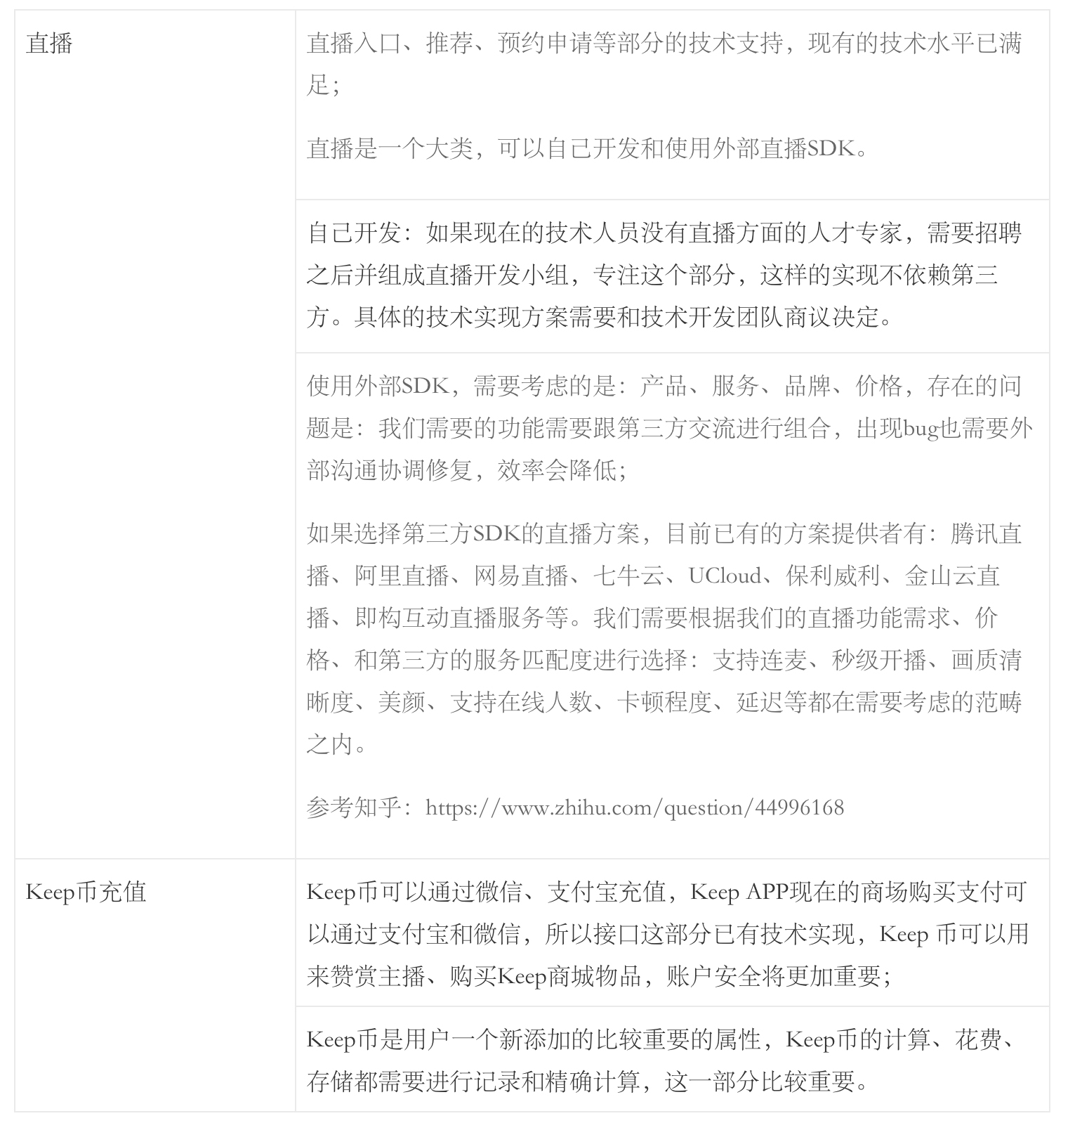

3个优化功能，一个线下活动：

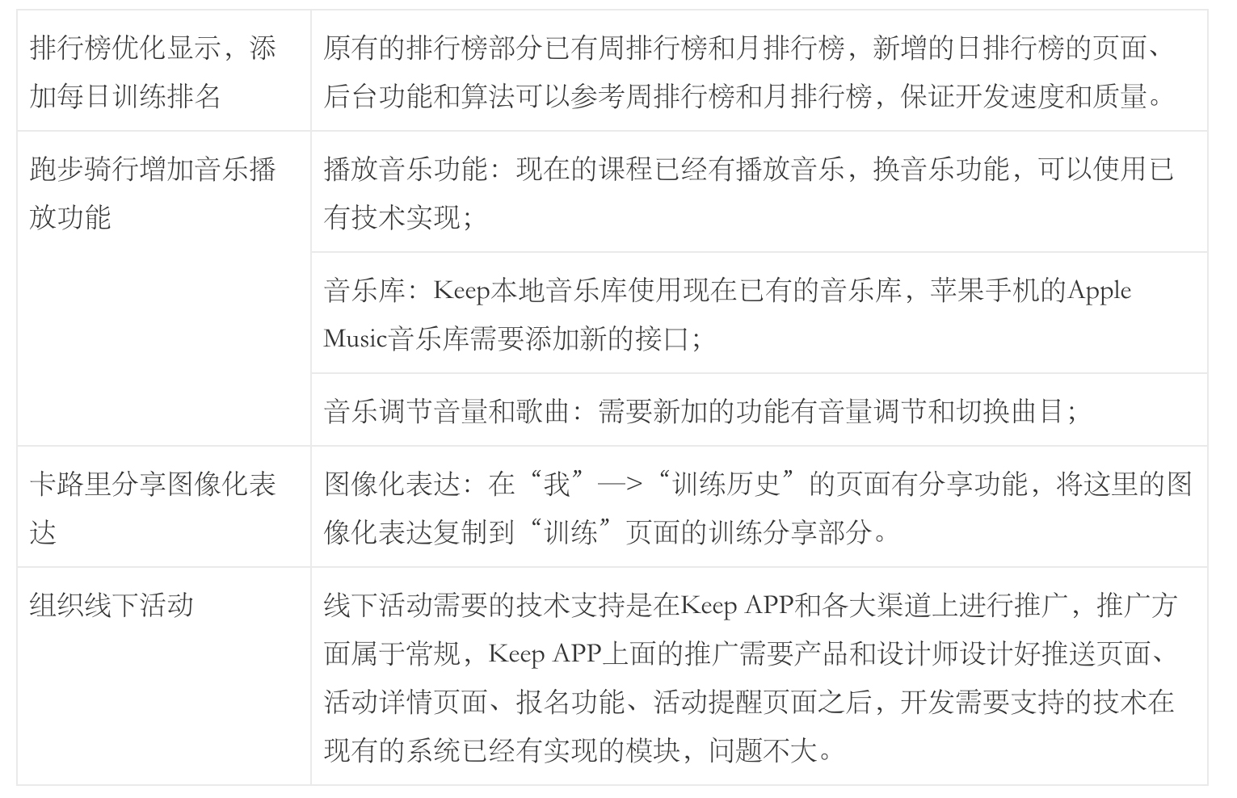

**5.项目范围**

系统：iOS；android；微信小程序

相关产品： keep健身设备，运动衣

涉及到的系统：摄像系统，录音系统，支付系统。

关联的外部系统：支付宝支付系统，微信支付系统，只能设备（手环、体重秤等）

**6.项目风险**

Keep本次版本要做的直播功能，在这个小项目中，可能会出现的问题。

**假设：**

* 直播板块产品上线后参与直播的主播和观看直播的人数没有达到预期的目标，用户留存和活跃度明显负增长;
* 健身直播确实为keep用户痛点，在同一时间段参与直播用户太多，造成服务器过载甚至崩溃;
* 直播内容监控不到位，出现敏感违规内容。
* 直播板块上线一段时间后因为政策问题被要求下线。
* 直播所需带宽费用超出预算;
* 直播过程出现延时、无画面、无音效等异常状况6、用户打赏时支付不成功、多扣钱，打赏后主播无法提现。

**约束：**

* **质量方面:** keep新版本在保证之前功能的基础上，新功能实现，直播与观看直播的功能要可以实现。
* **时间方面:** 根据项目排期，需要在规定的时间内完成。
* **成本方面:** 项目所有开发成本不能超过3200万美元（根据keep最新一轮融资所得）。

**6.1 产品风险：**

可能不是keep用户真正的痛点。

**6.2 业务风险：**

* **内容风险：**一些主播为了吸粉获取利益，很可能会打一些插边球，以低俗色情等内容吸引眼球，利用涉黄、涉爆、甚至涉毒等内容哗众取宠，满足用户的猎奇心理。虽然短时间内可以为平台迅速的吸引观众，但是若是平台监管发现不及时，将会对平台开设“健身直播”的初衷造成不利的影响，同时增加了政策风险。
* **政策风险：**据规定，不持有《许可证》的机构，禁止开设互联网直播间以个人网络演绎形式开展直播业务。而想要获得这个许可，直播平台将会面临两大难点：（1）新申请单位现要求“为国有独资或国有控股单位”；（2）注册资本应在1000万元以上。

**6.3 运营风险：**

* 成本风险：支持直播所需要的高昂的带宽费用。网络流畅度和清晰度是直播的命门，做不得任何妥协。随着直播用户越来越多，带宽运营成本必将持续增加。
* 审核：审核失误或者遗漏造成敏感内容出现在直播中，会对平台造成不利影响。
* 上线：运营与技术未及时沟通，可能出现的情况有（1）未确定上线时间，规定时间内产品无法上线（2）没有准备上线内容（3）没有和相关人员进行充分沟通（4）没有确定好直播异常情况的应急预案（5）没有足够多的人员来对直播进行监控。

**6.4 技术风险：**

* 在软件项目开发和建设的过程中，战略管理技术因素是一个非常重要的因素。项目组一定要本着项目的实际要求，选用合适、成熟的技术，千万不要无视项目的实际情况而选用一些虽然先进但并非项目所必须且自己又不熟悉的技术。重大的技术风险包括：软件结构体系存在问题，使完成的软件产品未能实现项目预定目标;项目实施过程中才用全新技术，由于技术本身存在缺陷或对技术的在掌握不够深入，造成开发出的产品性能以及质量低劣。
* (1)系统风险： 经常出bug 直播画面自动闪退影响用户观看直播从而导致用户流量下降 （2）账户风险：可能由于服务器安全措施或者数据传输加密不到位，导致用户隐私信息泄露账户信息安全问题（3）支付风险：支付密码不安全。（4）软件本身的性能问题等。

**7.需求来源，用户以及关联负责人**

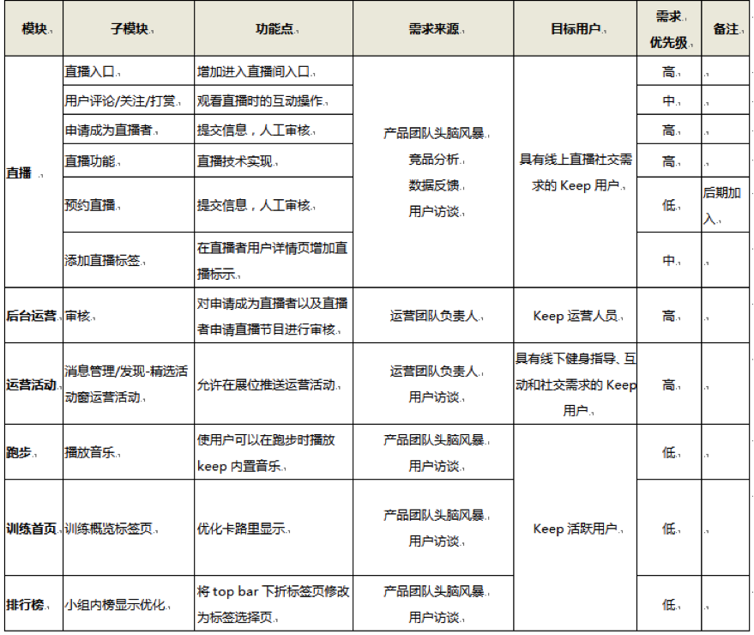

**8.功能需求**

在这一版本中，Keep功能新增和优化主要有4个地方：

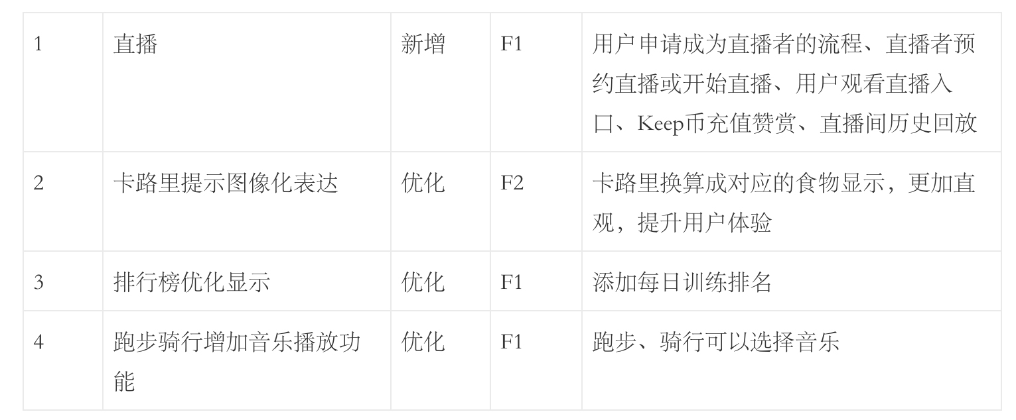

**8.1 产品框架概述**

如上图所示，在此次KEEP新版本的迭代中，考虑到现今用户的社交需求，从线上和线下两个方面，按照需求优先级做了几点功能增加和优化。

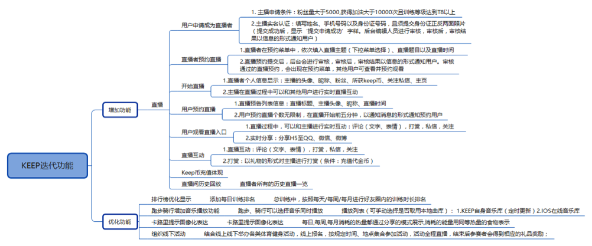

**一个活动： 线下健身活动**

联合优质健身房策划一次keep线下体验活动，选择一家优质的健身房（最好是连锁健 身品牌），聚集健身房周围的keep用户，进行一次健身之旅活动。

**一些优化： 用户体验提升**

* 增加播放音乐入口，使用户可以在跑步时播放keep内置音乐。
* 优化卡路里显示，将消耗的卡路里转化为人们共识度高的食物增加在卡路里数字下面显示辅助理解。
* 增加日排行榜统计，统计当日运动量。

**一个增加功能： 直播路线**

与其他直播平台不同的是，我们对于keep直播的定位是健身社交。在遵循keep本身‘自律给我自由’这一理念的基础上，简化大众直播中繁冗的功能，增加‘轻直播’功能。

下图即为基于每一优化功能的模块描述，前置条件以及具体的需求描述。

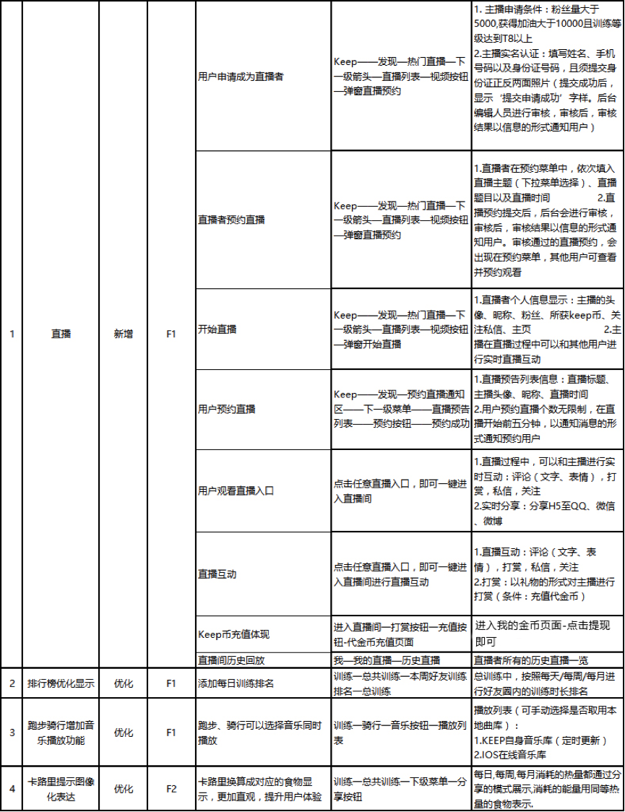

**8.2 需求详述**

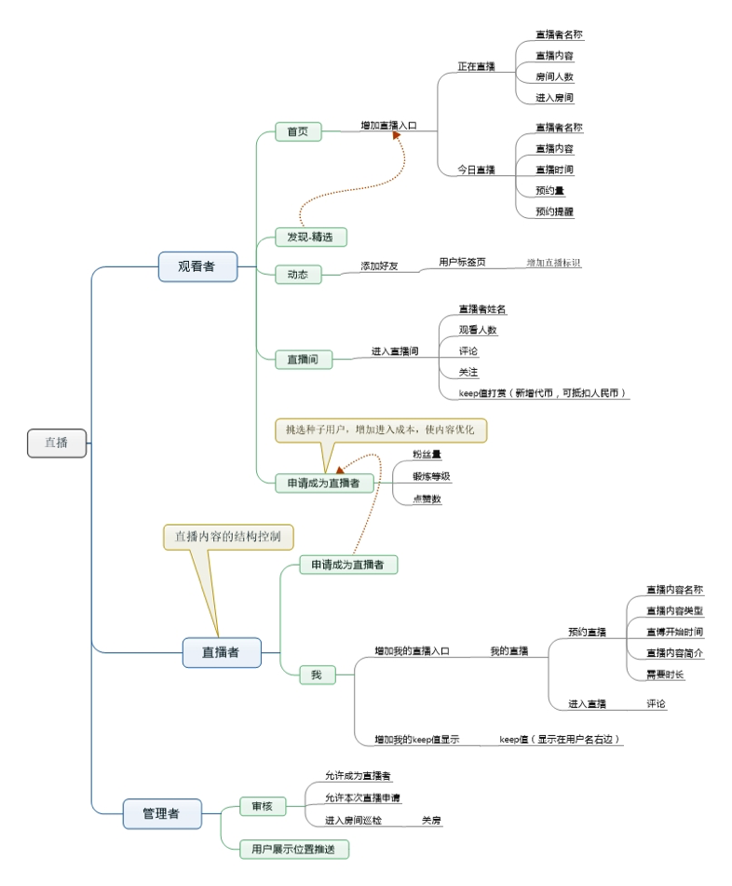

**8.3 Feature list**

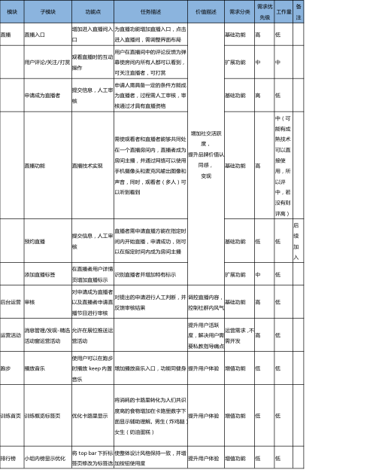

**8.4 业务流程图**

**观看直播**

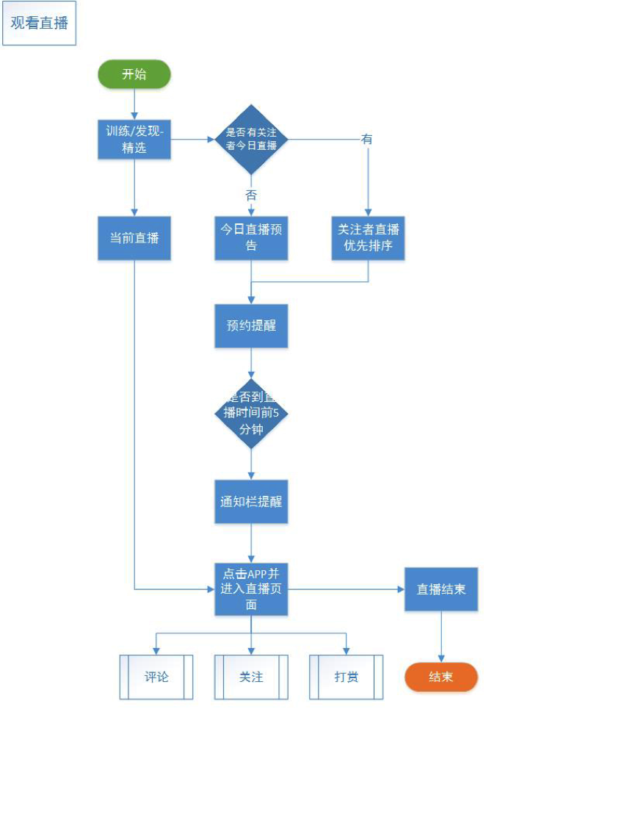

**直播/关注直播**

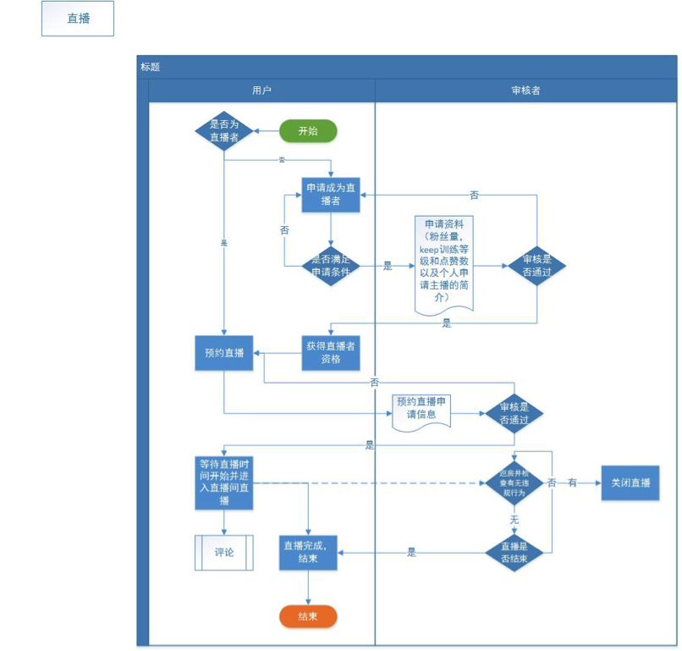

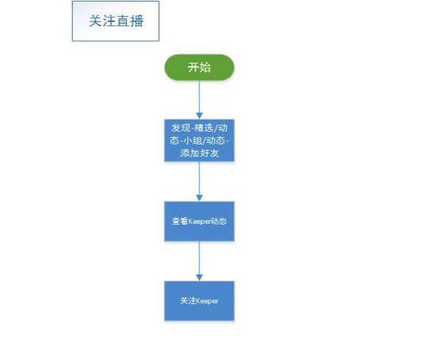

**8.5 需求详述**

**8.5.1 用户申请直播流程**

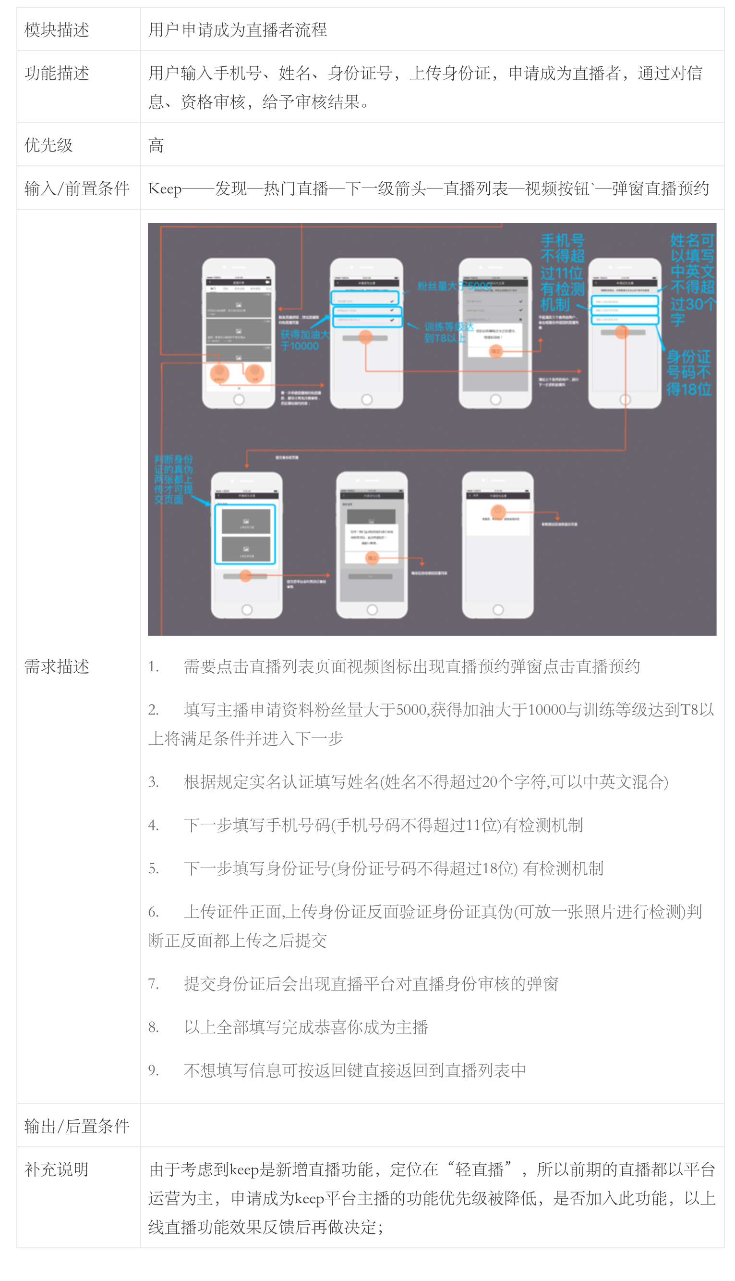

**8.5.2 直播者预约直播**

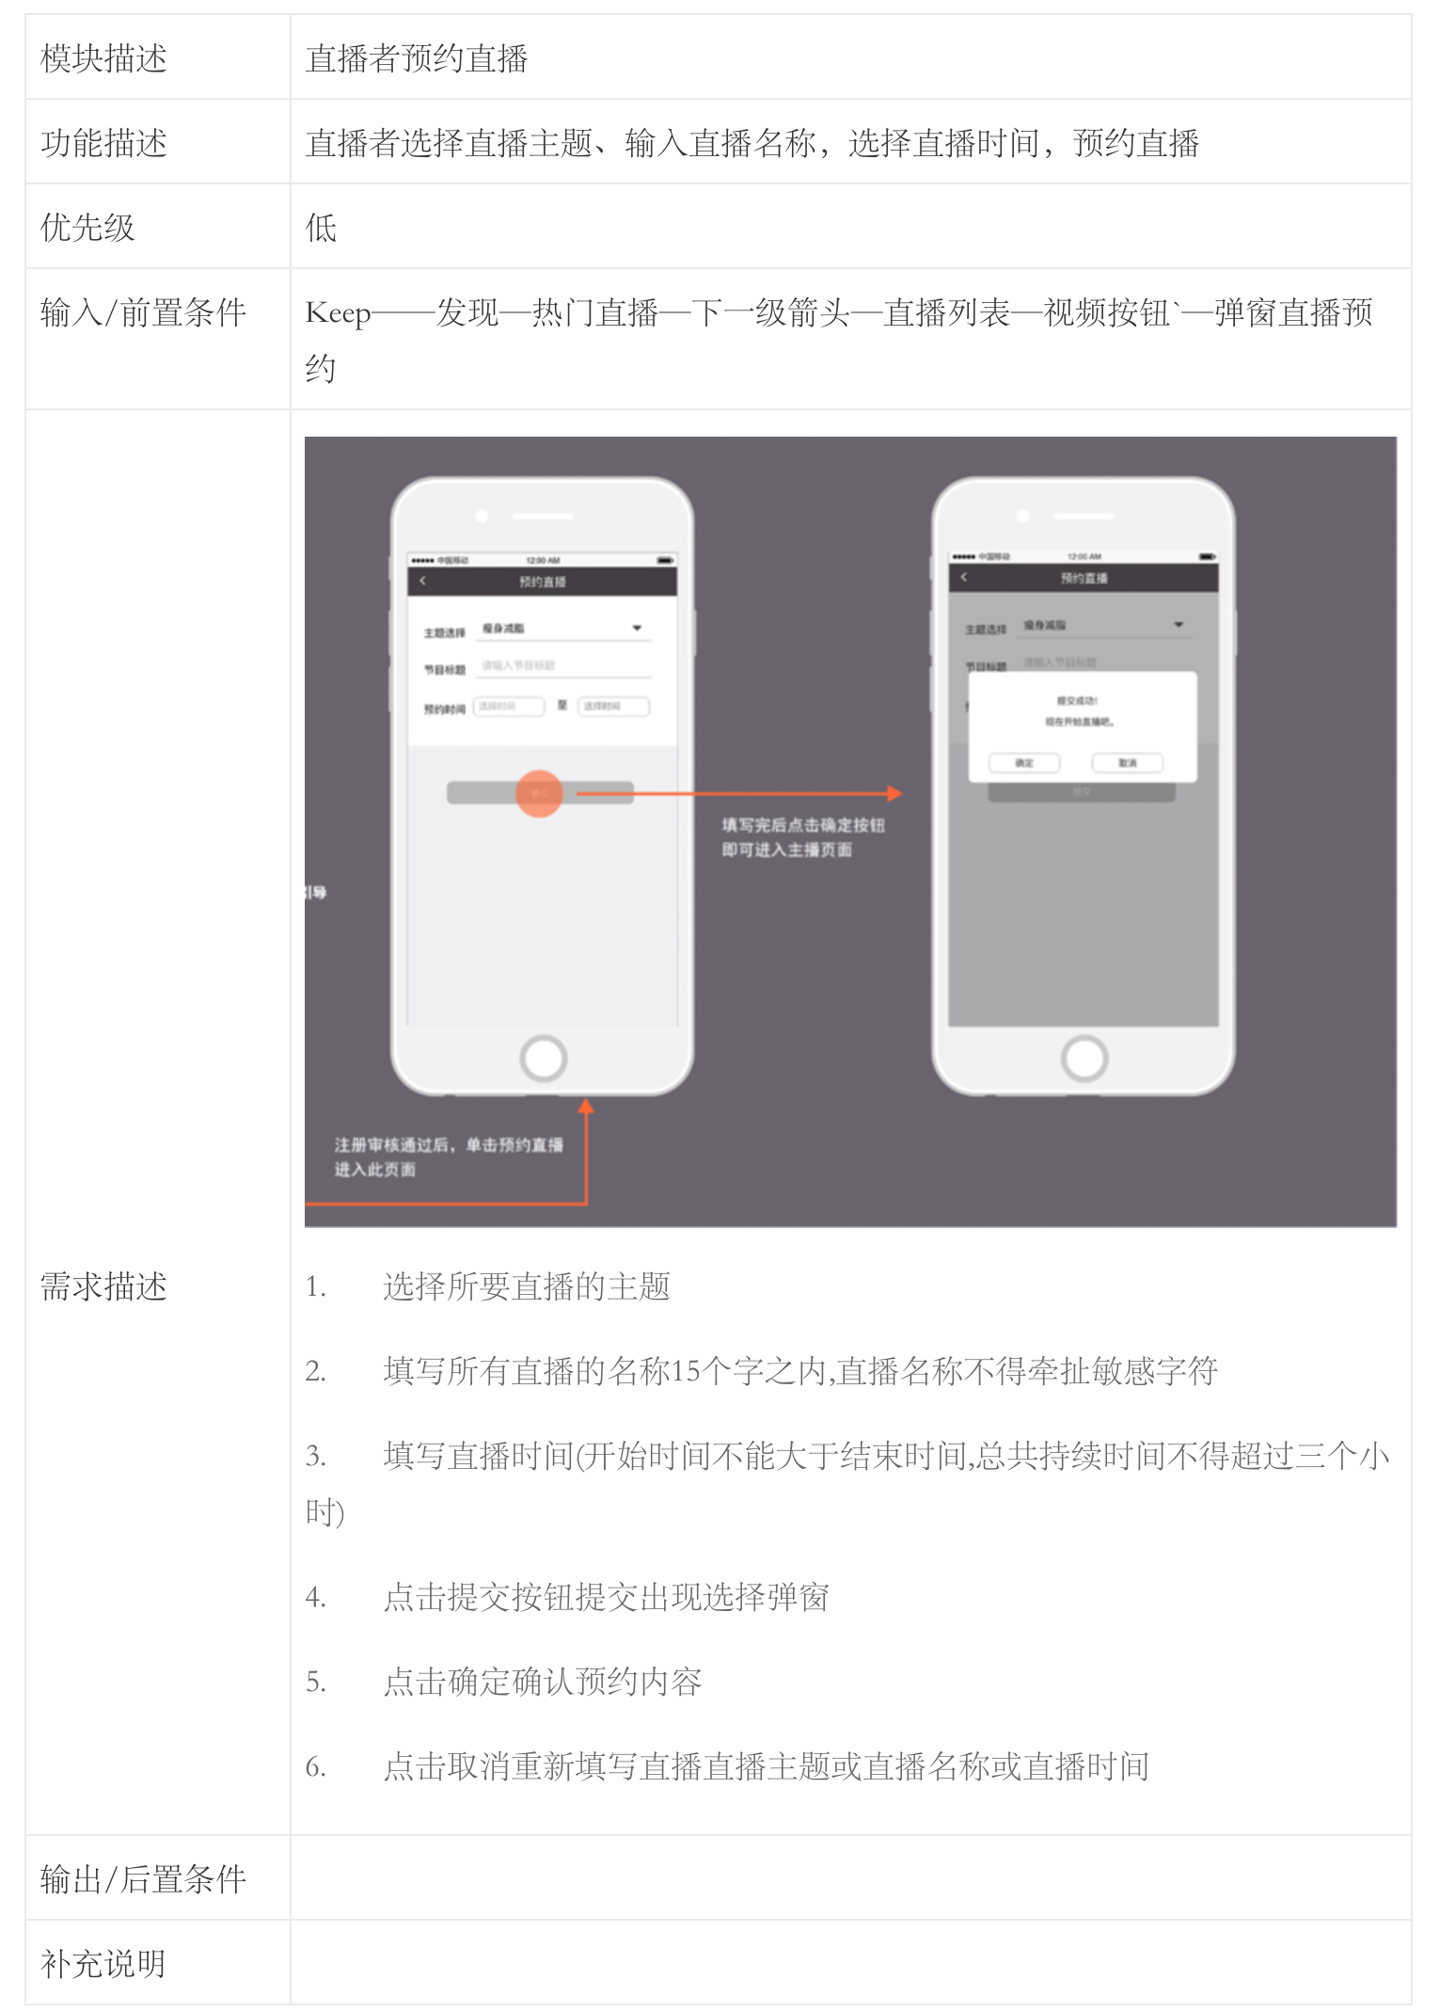

**8.5.3 直播者开始直播**

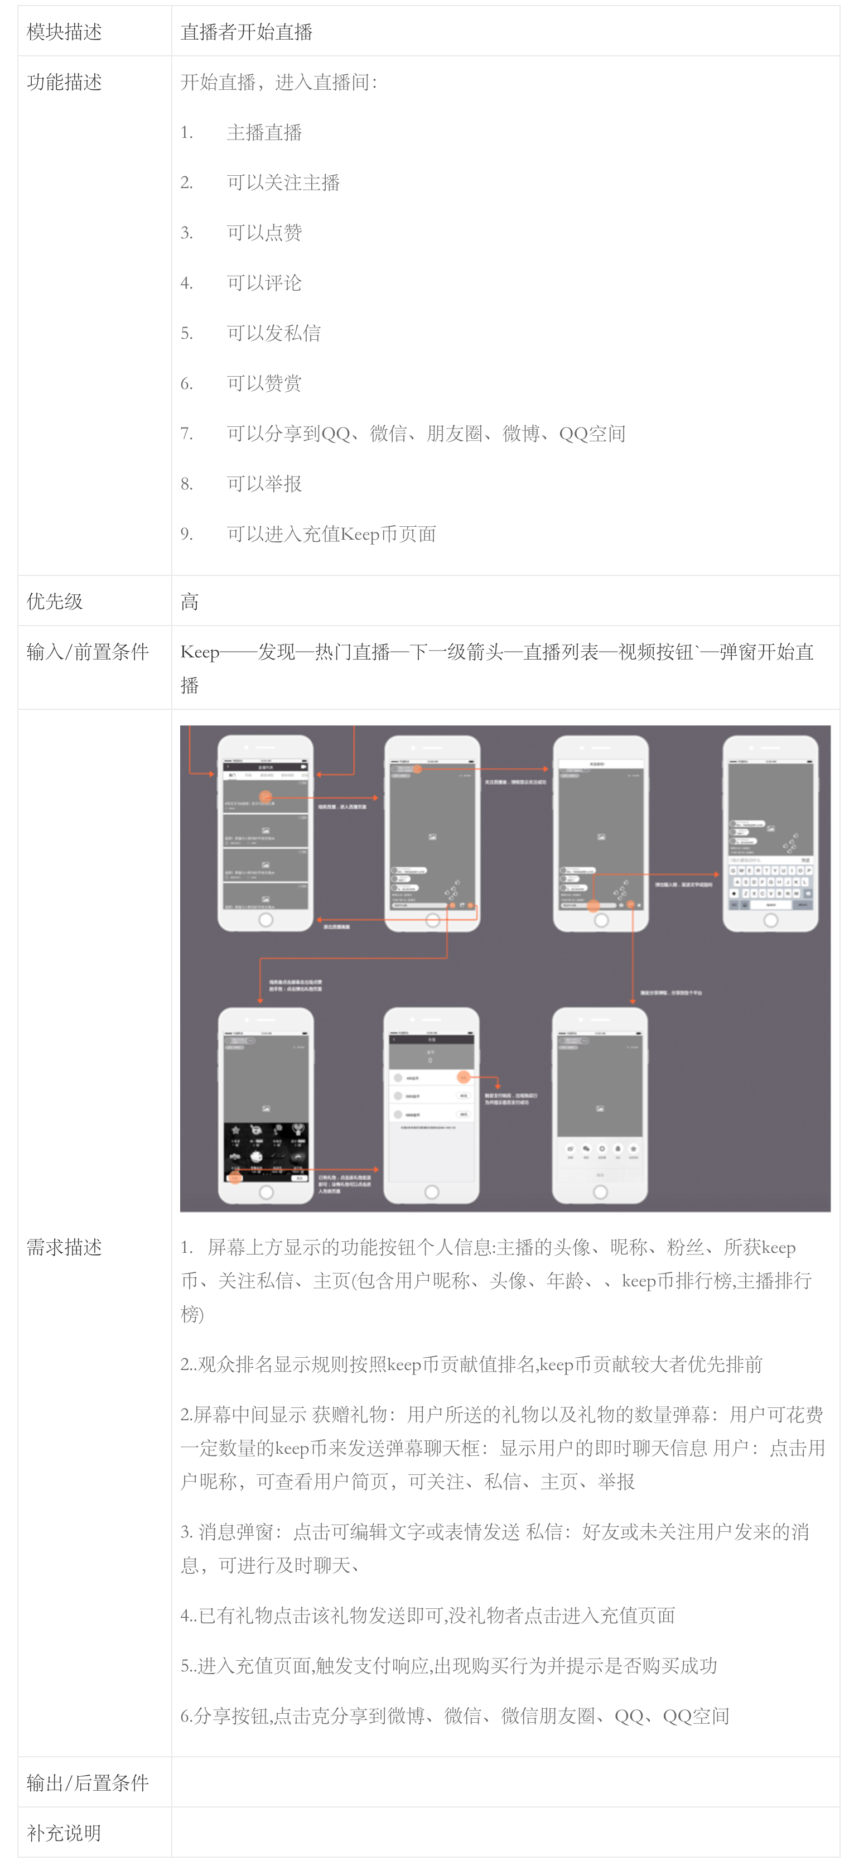

**8.5.4 直播者关闭当前直播**

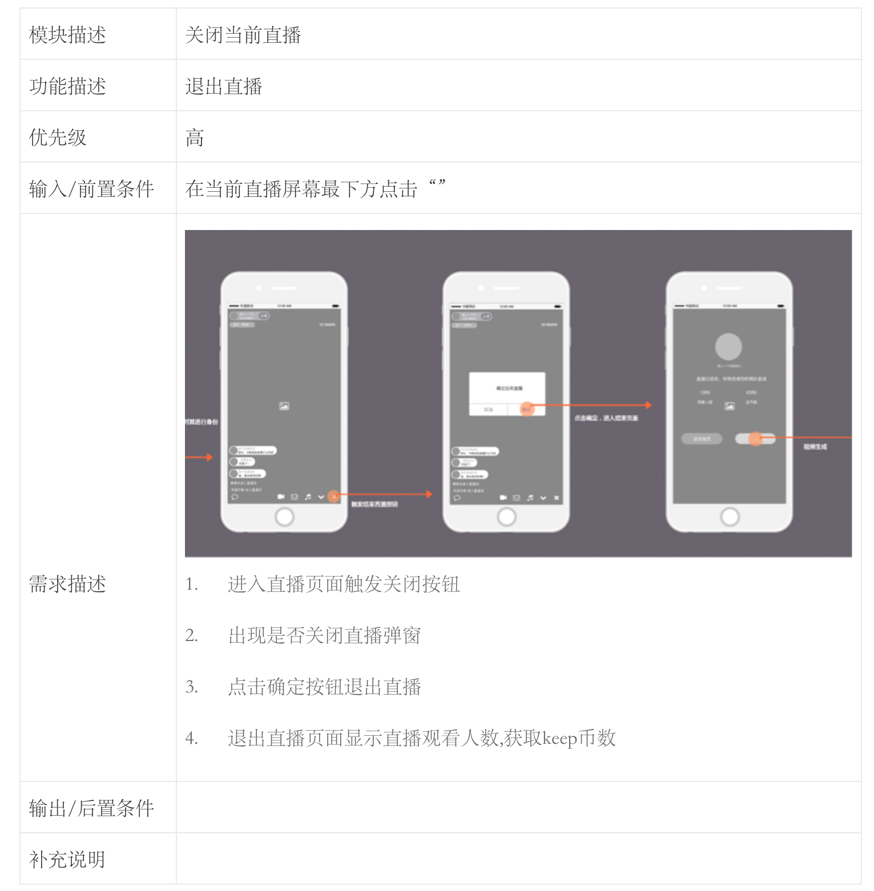

**8.5.5 用户观看直播入口**

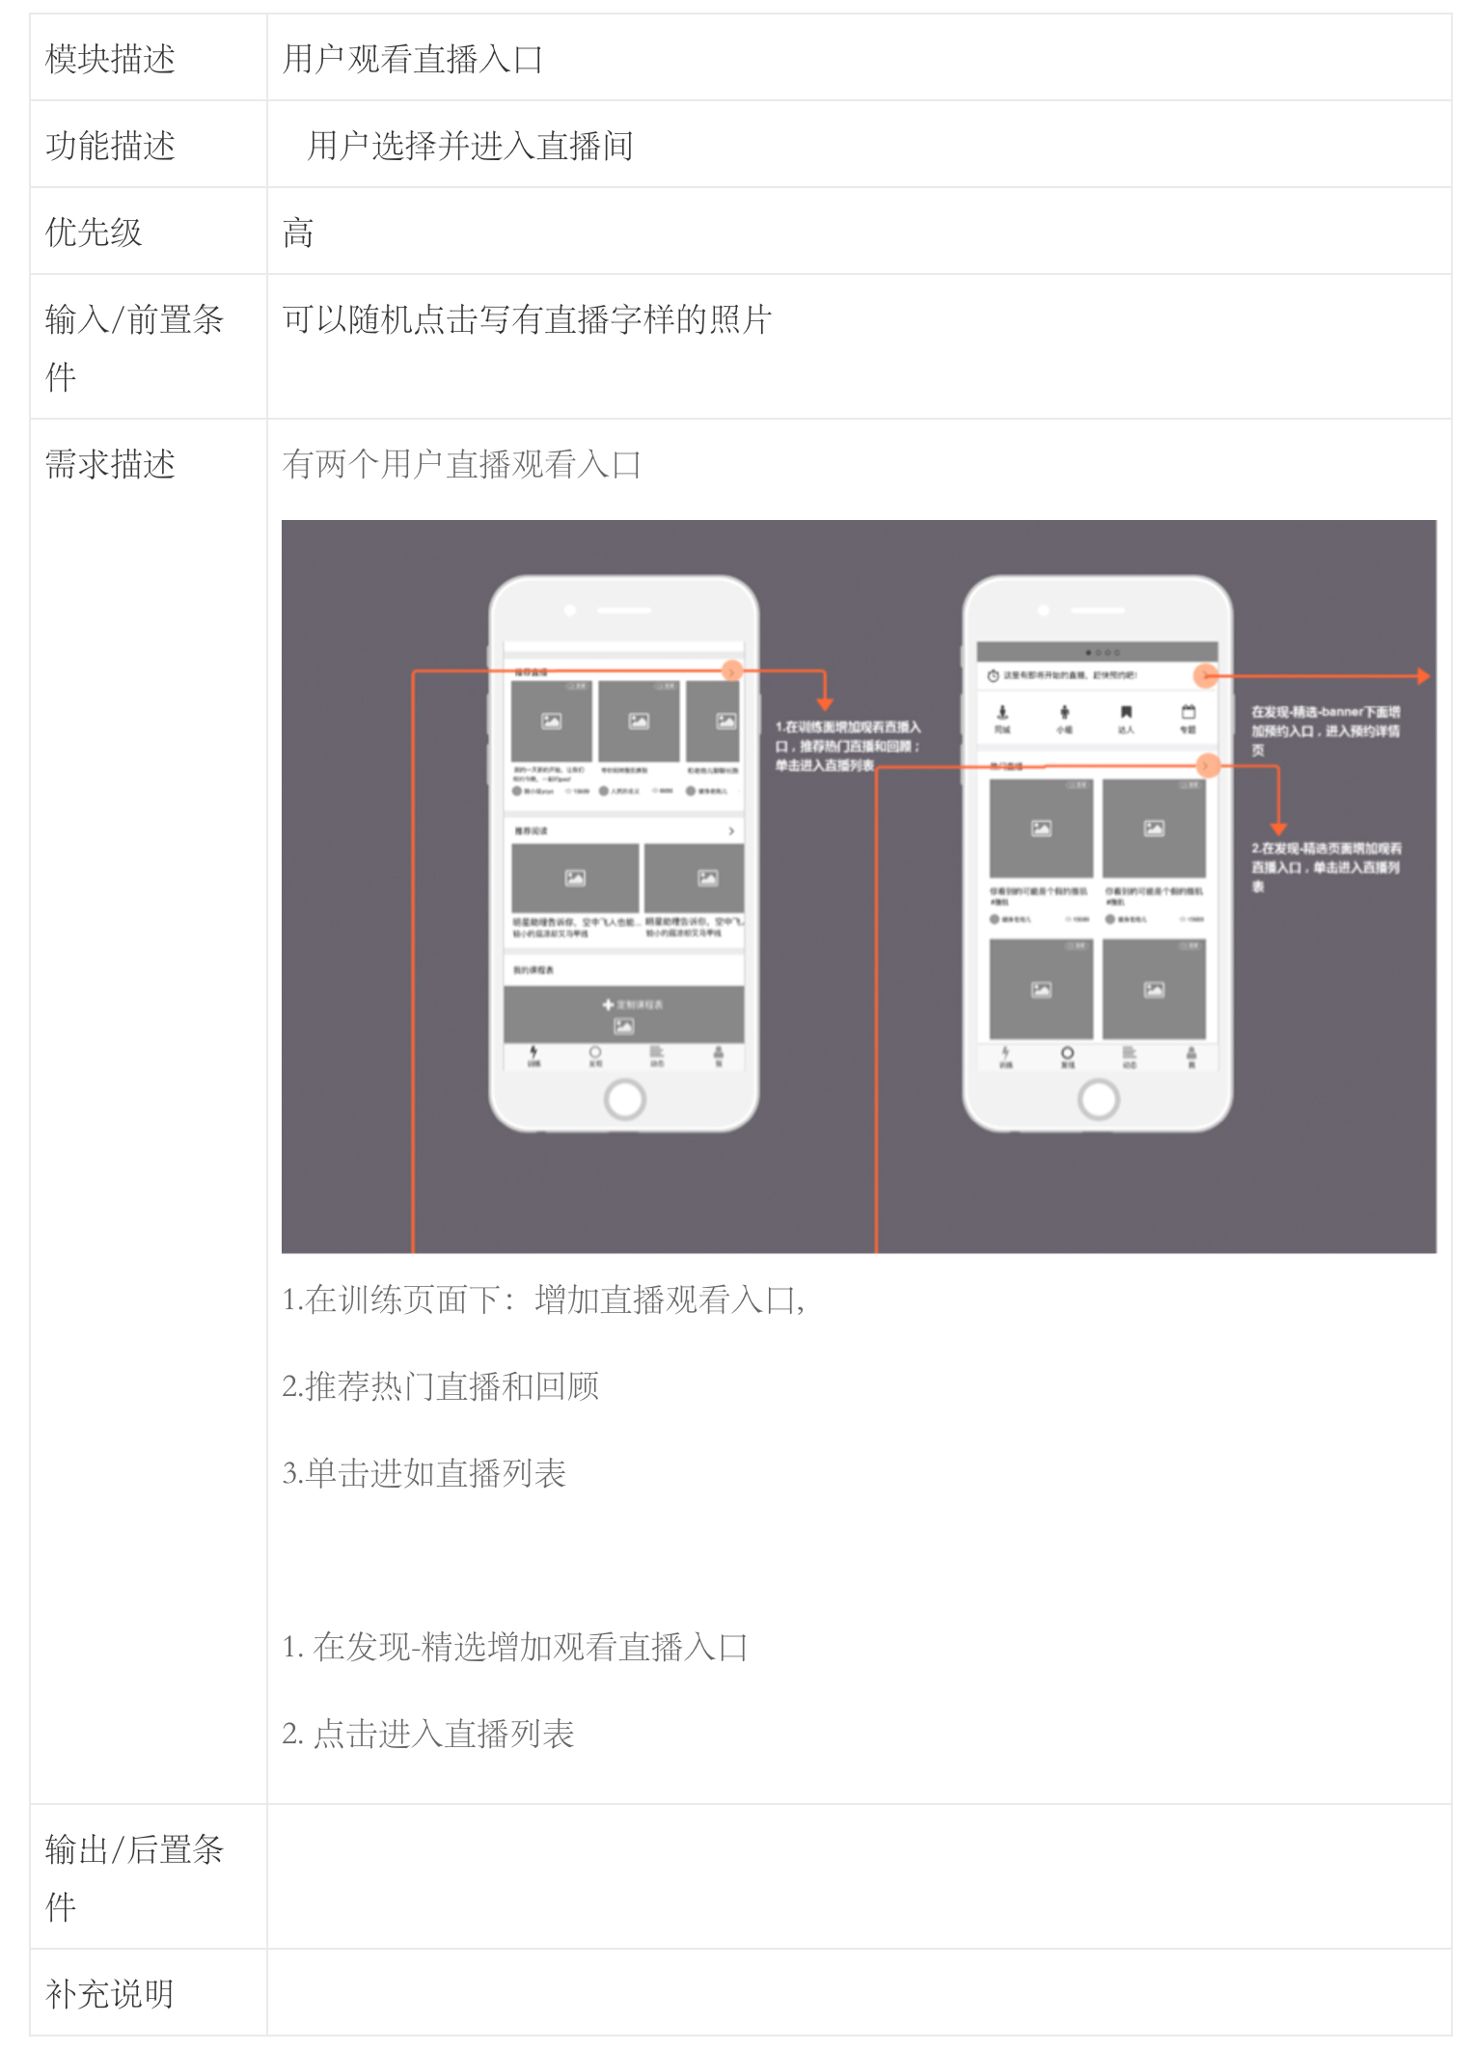

**8.5.6 Keep我的直播历史回放**

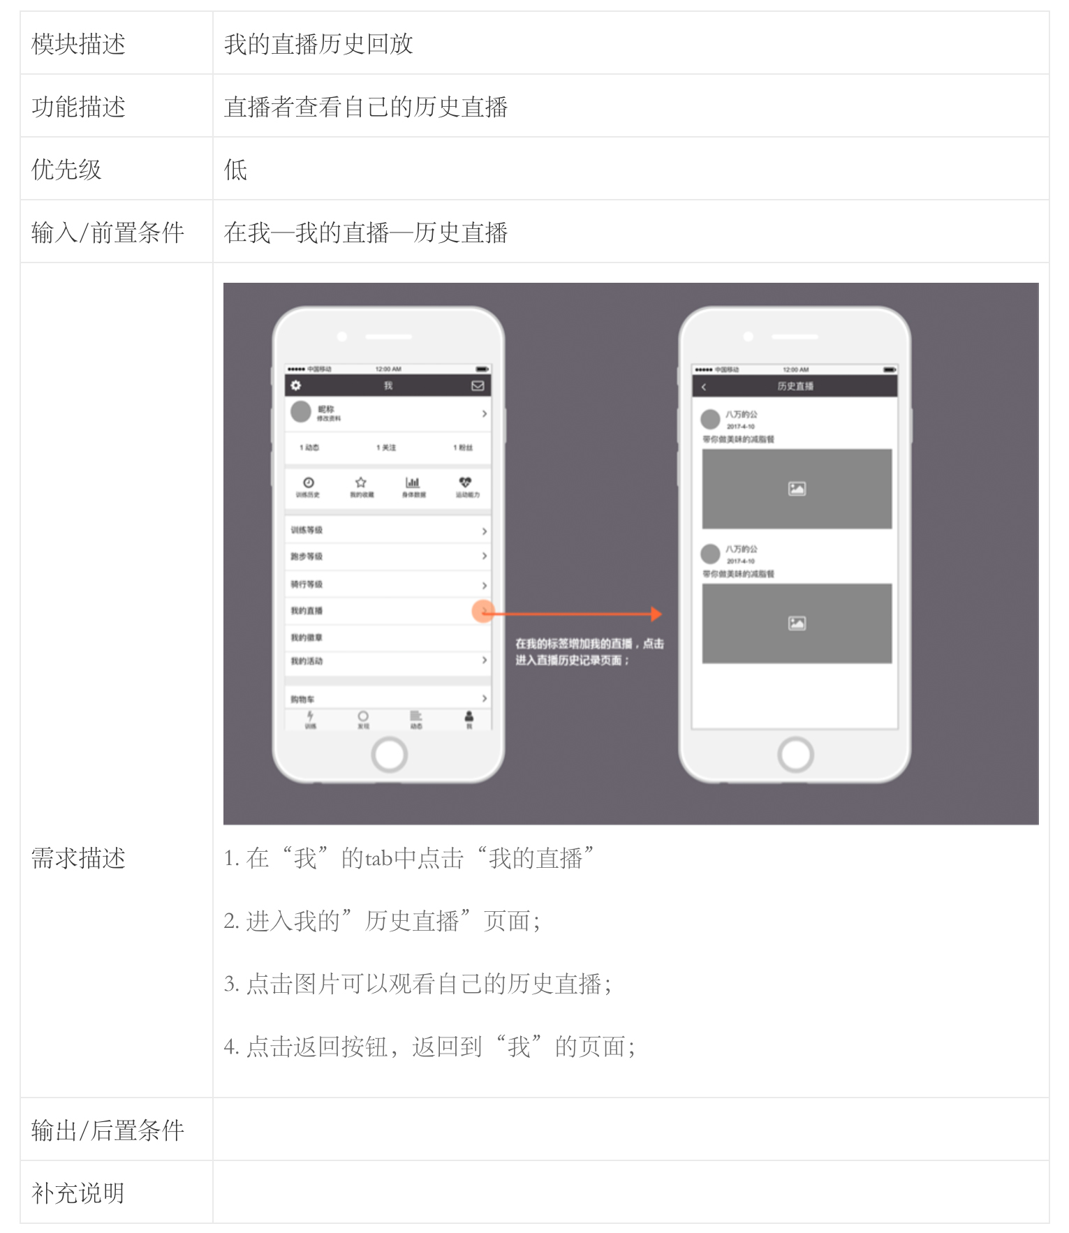

**8.5.7 卡路里提示图像化表达**

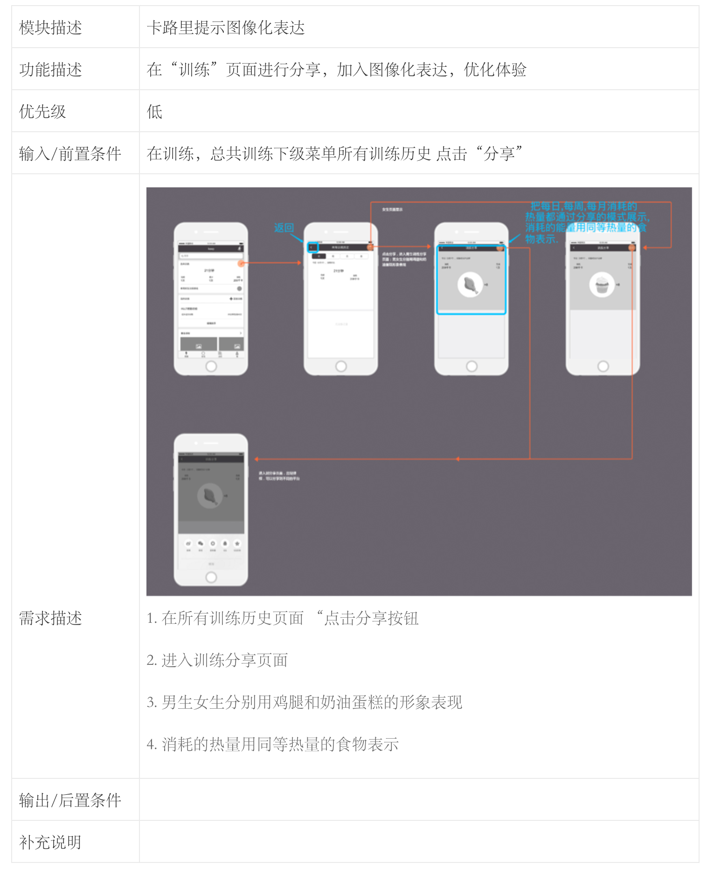

**8.5.8 每日训练排名**

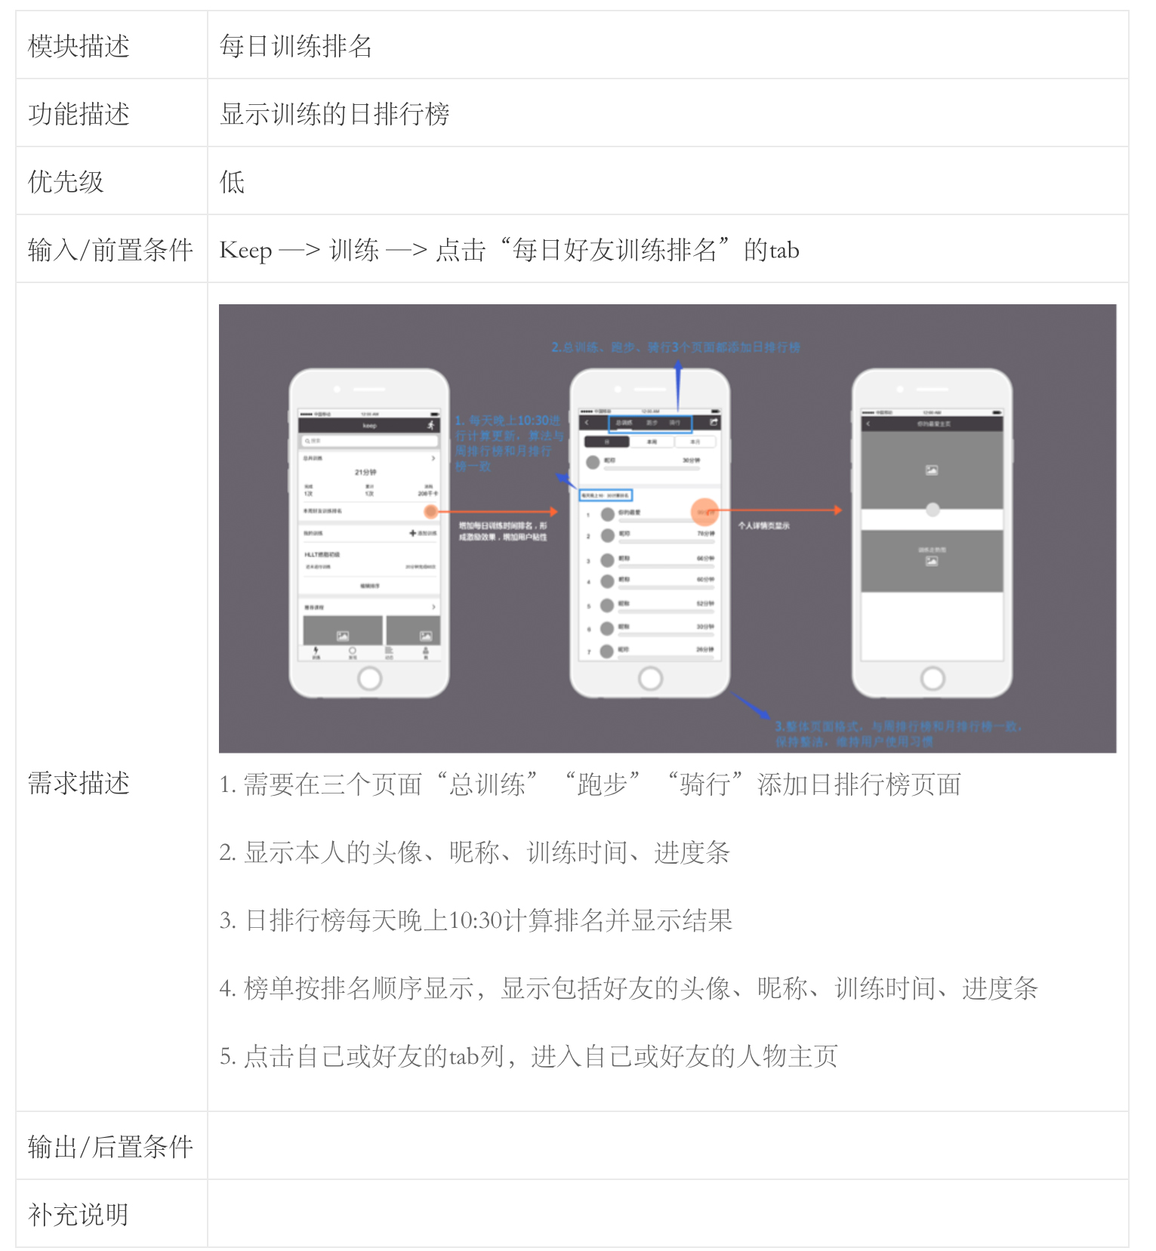

**8.5.9 跑步、骑行音乐设置**

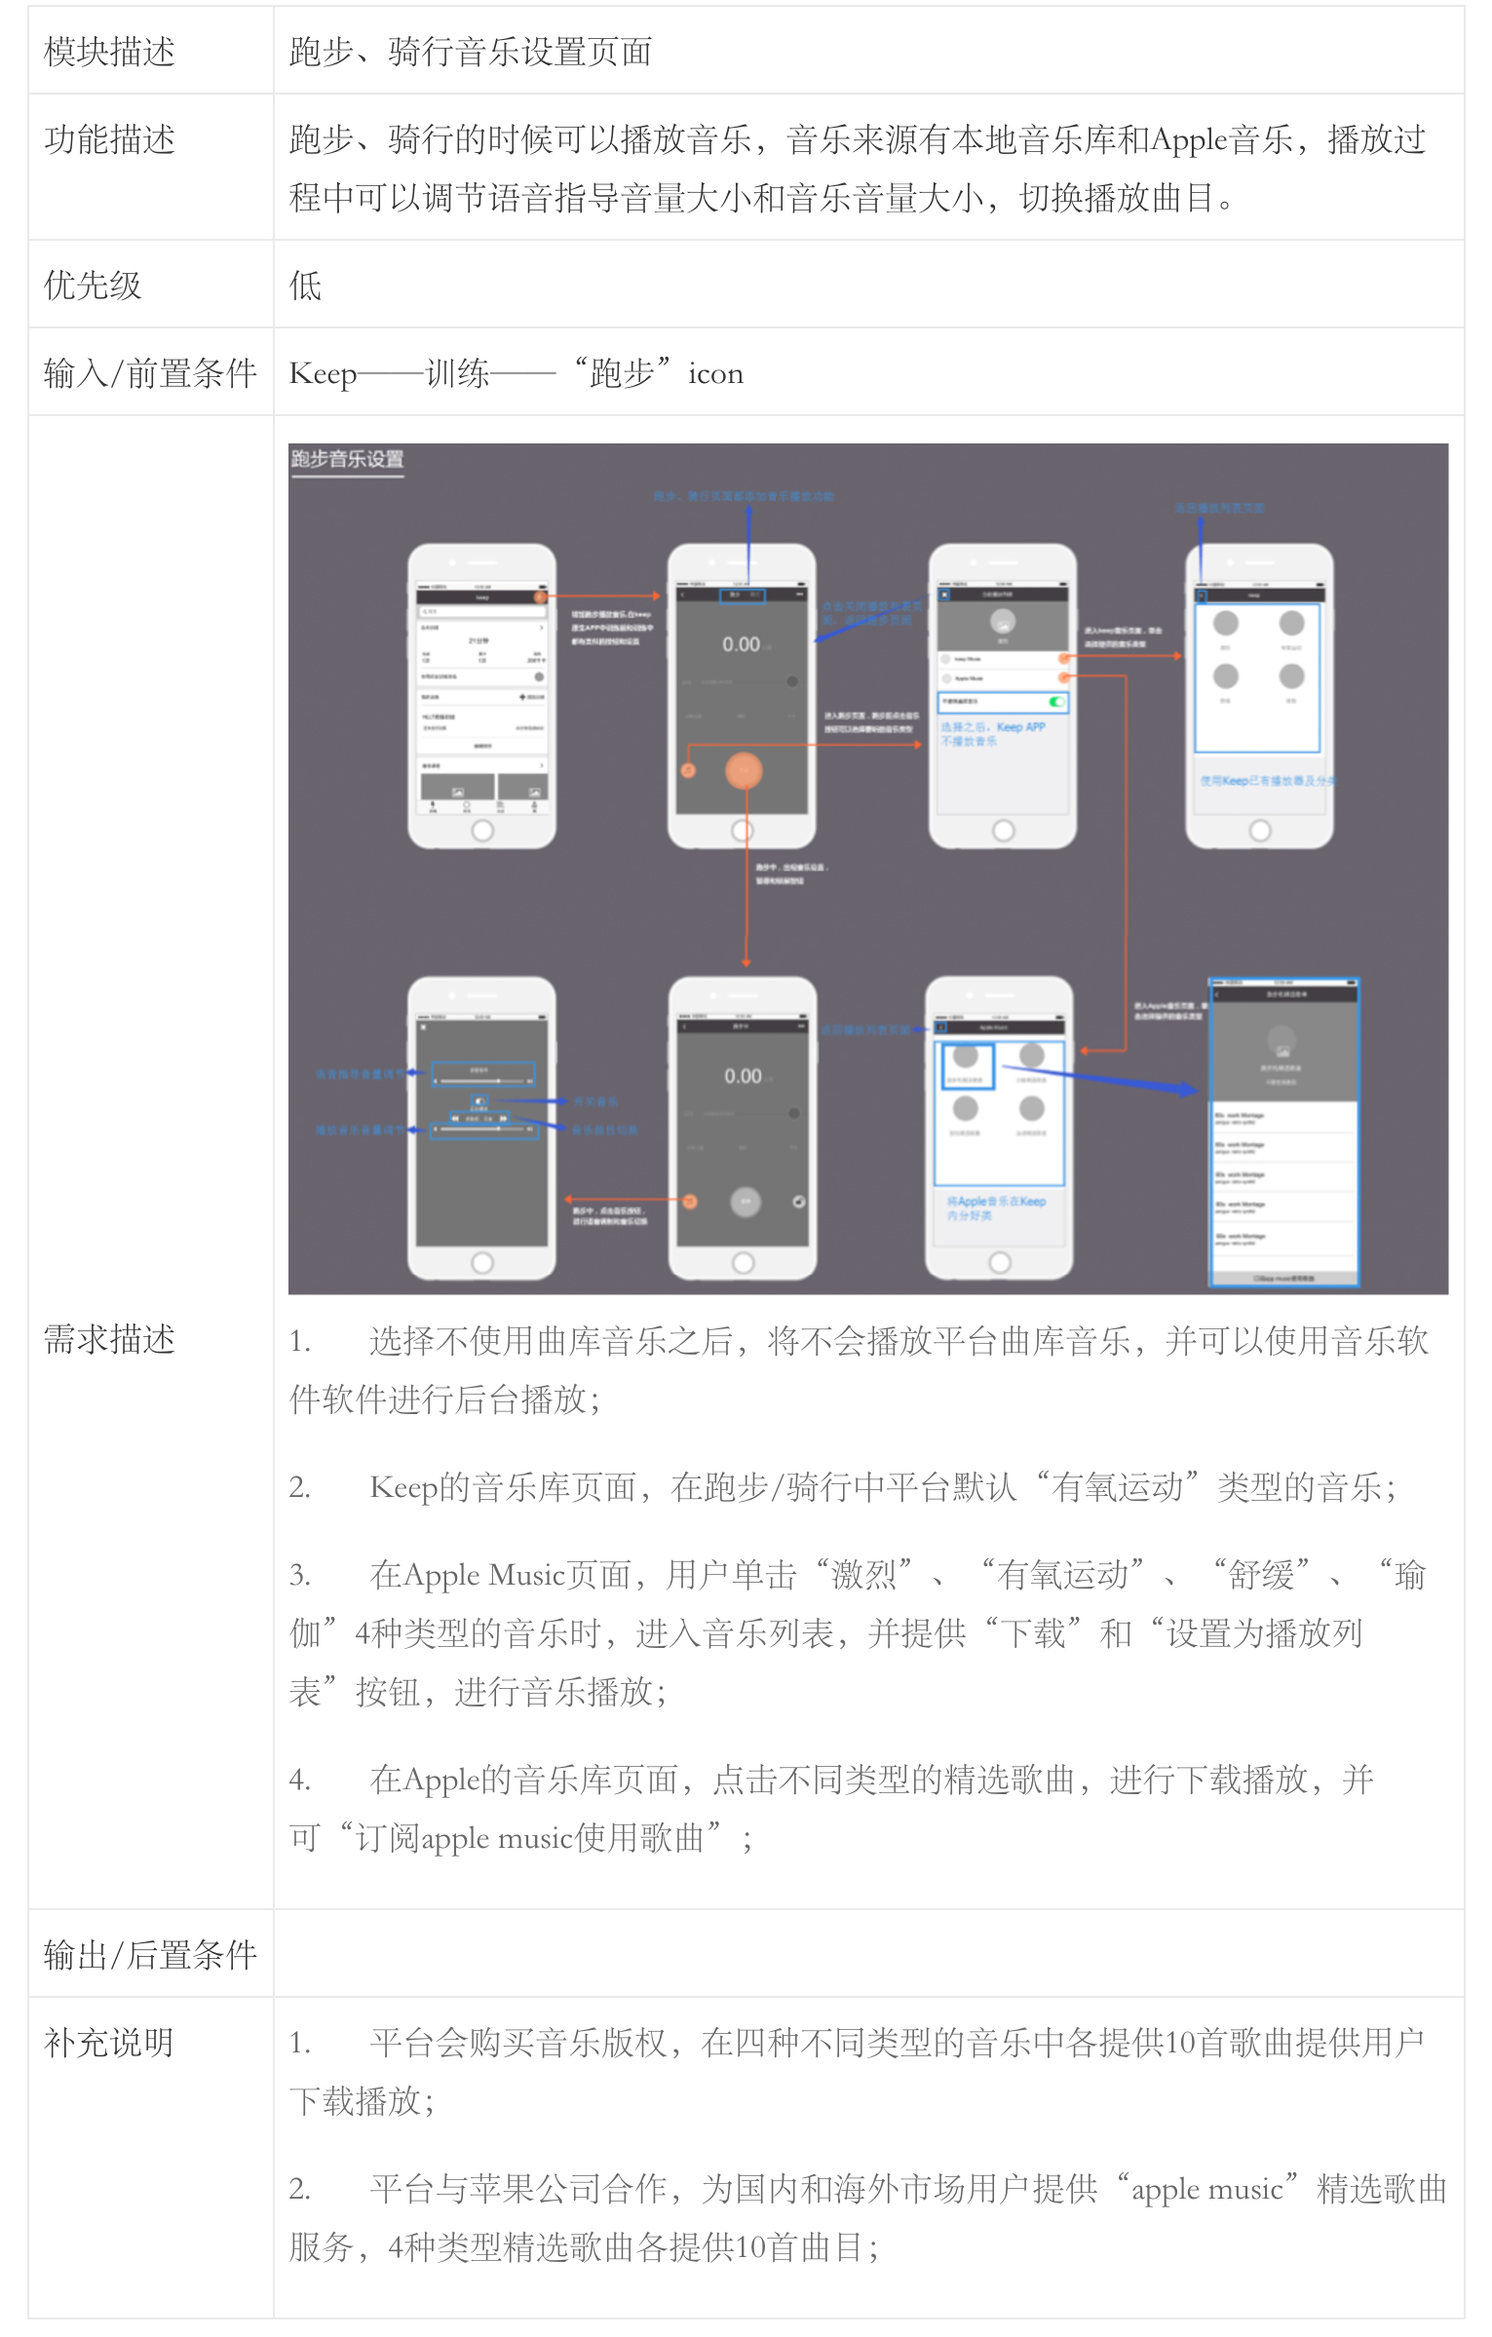

**9.运营计划**

基于运营方案，直播与跑步音乐的运营计划如下：

**直播**

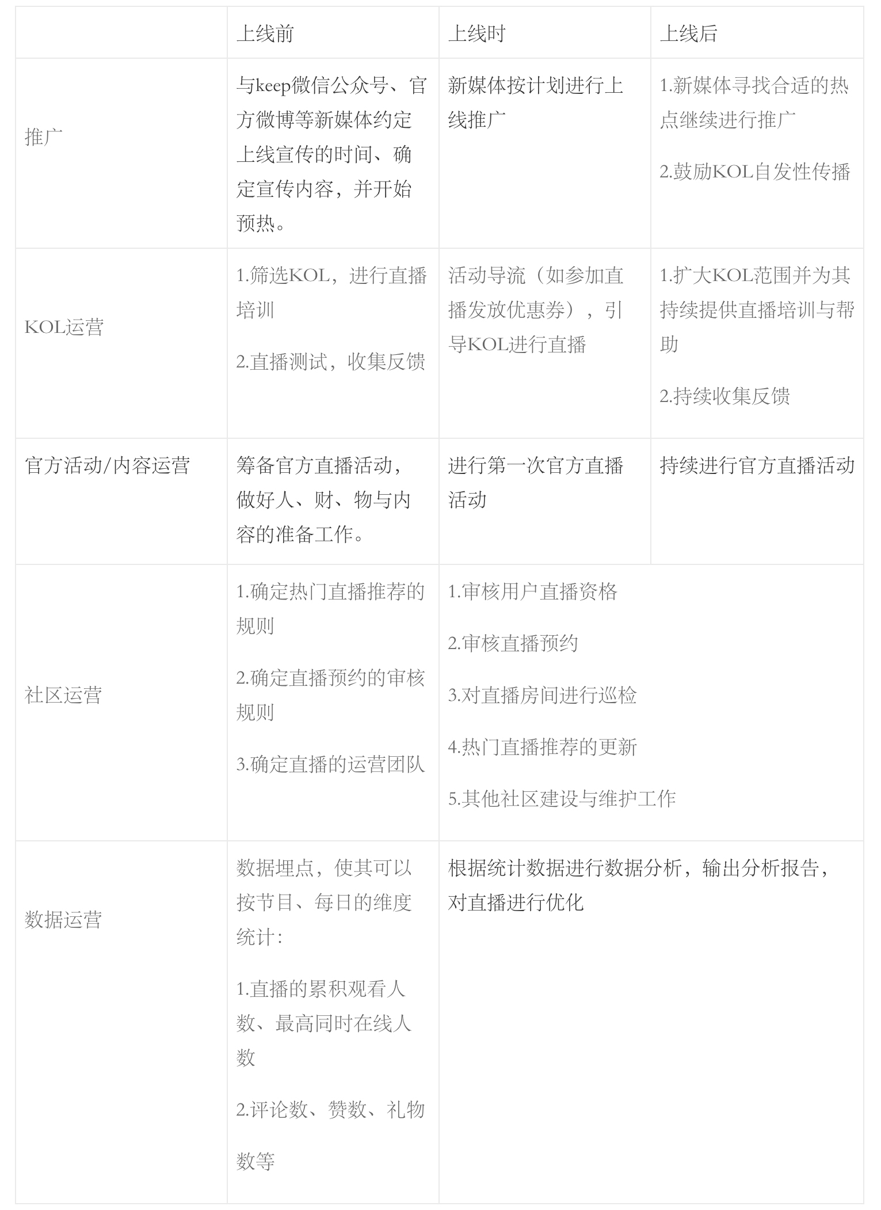

**跑步音乐**

1. 根据最终确定的方案，在上线前后丰富曲库歌曲；
2. 对曲库内歌曲进行官方分类。

**10. 运营支持需求**

本次版本需要运营支持的只要是直播模块。

1. 上线前的宣传与内容准备，包括微信公众号、官微等宣传渠道为直播上线进行预热。
2. 上线时在各个宣传渠道进行推广，并及时的收集数据。
3. 筛选KOL，进行直播培训。
4. 适时地推出官方直播活动。
5. 确定各种热门推荐的规则，并及时的推荐热门直播
6. 确定预约直播的规则，确定直播的运营团队，及时有效的审核预约直播和直播内容。
7. 数据埋点，按照节目、每日的维度进行数据统计。
8. 准备好应急预案，出现直播状况时可及时解决。
9. 控制好运营成本，不能超出预算。
10. 做好相关工作人员的业务培训。比如客服以及直播审核人员。
11. 做好网络巡检、服务器巡检等检查，确保直播的进行。
12. 针对用户通过客服反馈的问题，进行及时的响应。

**11. 数据统计需求**

**直播统计**

**累计观看人次：**整个直播过程中用户点击进入的次数，统一用户多次重复进入观看，也会计人次数，比如同一用户重复进入3次，累计观看人数就为3次, 按节目,按日的纬度进行统计。

**累计用户量：**直播过程中累计观看人数的统计，同一用户多次进入直播不会重复统计，比如同一用户重复进入4次，累计用户量为1, 按节目,按日的纬度进行统计。

**累计观看时长：**直播过程中所有观众累计起来的观看时长统计。

**累计直播时长：**直播方下所有活动累计的直播时长, 按节目,按日的纬度进行统计。

**最高并发峰值：**并发数表示同时在线观看的人数，最高并发峰值表示整个直播过程中 同时在线观看人数最多时刻的人数统计, 按节目,按日的纬度进行统计。

**累计IP数：**同个局域网内，无论多少用户观看直播，记录的IP数只会记录一个，不同局域网，IP不同，会累计多个IP。打个比方，办公室内5个用户均在同个局域网内，这5个观众观看直播，在IP统计中只会记录1个IP，按节目、按日的纬度进行统计。

感谢大家花费这么长时间来读这篇文章。

以上是对keep产品需求的理解，希望大家及时提出问题，我及时改正，一起进步！

本文由 @钢牙小白兔 原创发布于人人都是产品经理。未经许可，禁止转载